Facteurs associés à la réussite académique (Python)
Données pédagogiques simulées (240 étudiants fictifs).

Problématique
Le temps d'étude, l'assiduité et les résultats intermédiaires sont-ils associés à la réussite ?

Données
data/students.xlsx (feuille « Donnees ») — 240 étudiants.
Variable | Description
student_id | Identifiant
study_hours_week | Heures d'étude par semaine
attendance_pct | Assiduité (%)
assignments_avg | Moyenne des devoirs (/20)
statistics_avg | Moyenne en statistique (/20)
final_avg | Moyenne finale (/20)
passed | « Oui » si la moyenne finale est ≥ 10, « Non » sinon
L'analyse vérifie que passed est bien cohérent avec ce seuil sur les 240 lignes : la colonne ne contient donc aucune information supplémentaire.

Méthode
- Contrôle de qualité (valeurs manquantes, doublons, plausibilité).
- Statistiques descriptives et taux de réussite.
- Corrélations avec la moyenne finale : Pearson avec intervalle de confiance à 95 %, Spearman, p-valeur.
- Régression linéaire multiple descriptive.
- Taux de réussite par quartile de temps d'étude et d'assiduité.

Résultats
- Taux de réussite : 60,4 % (145 étudiants sur 240) ; moyenne finale 10,46/20 (écart-type 1,62).
- Corrélations avec la moyenne finale :
Variable | r de Pearson | IC à 95 %
Moyenne en statistique | 0,72 | [0,65 ; 0,78]
Heures d'étude par semaine | 0,29 | [0,17 ; 0,40]
Assiduité | 0,16 | [0,03 ; 0,28]
Moyenne des devoirs | 0,01 | [−0,11 ; 0,14]
- Taux de réussite selon les heures d'étude : 46 % (quart le plus faible), 58 %, 65 %, 73 % (quart le plus élevé).
- Selon l'assiduité : 55 %, 53 %, 67 %, 67 % — hausse irrégulière, sans progression nette dans les deux premiers quartiles.
- Régression multiple : R² = 0,66 ; R² = 0,12 sans la note de statistique.
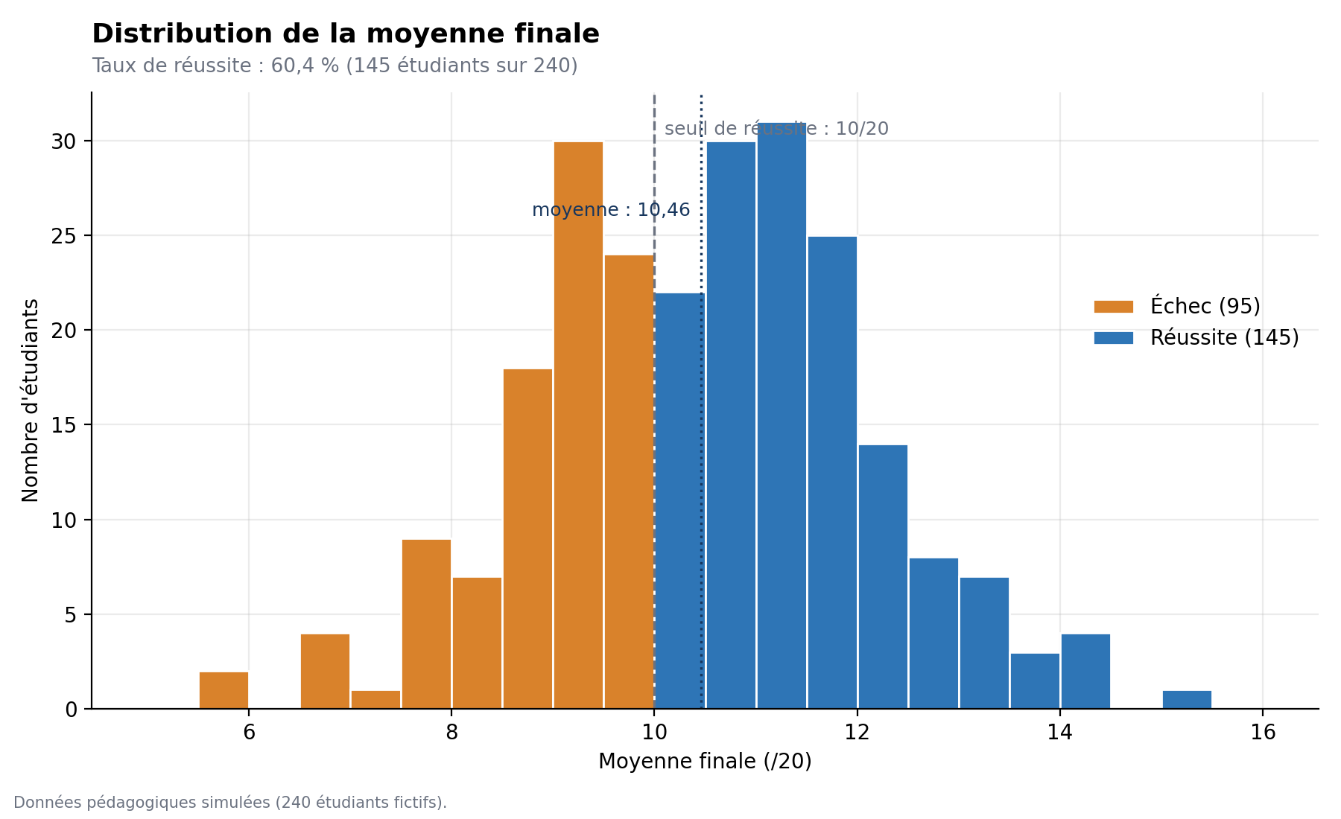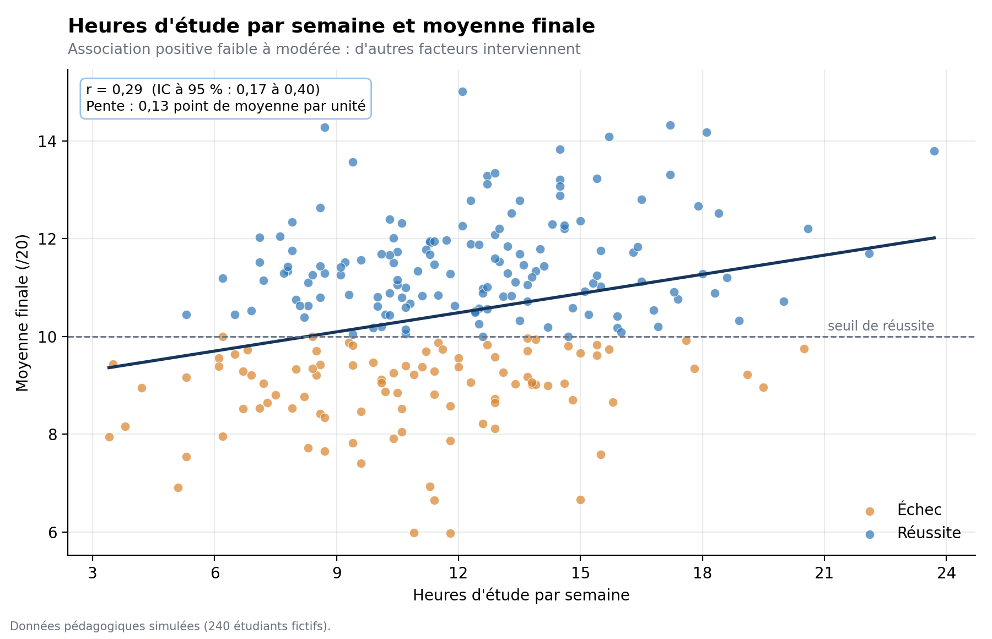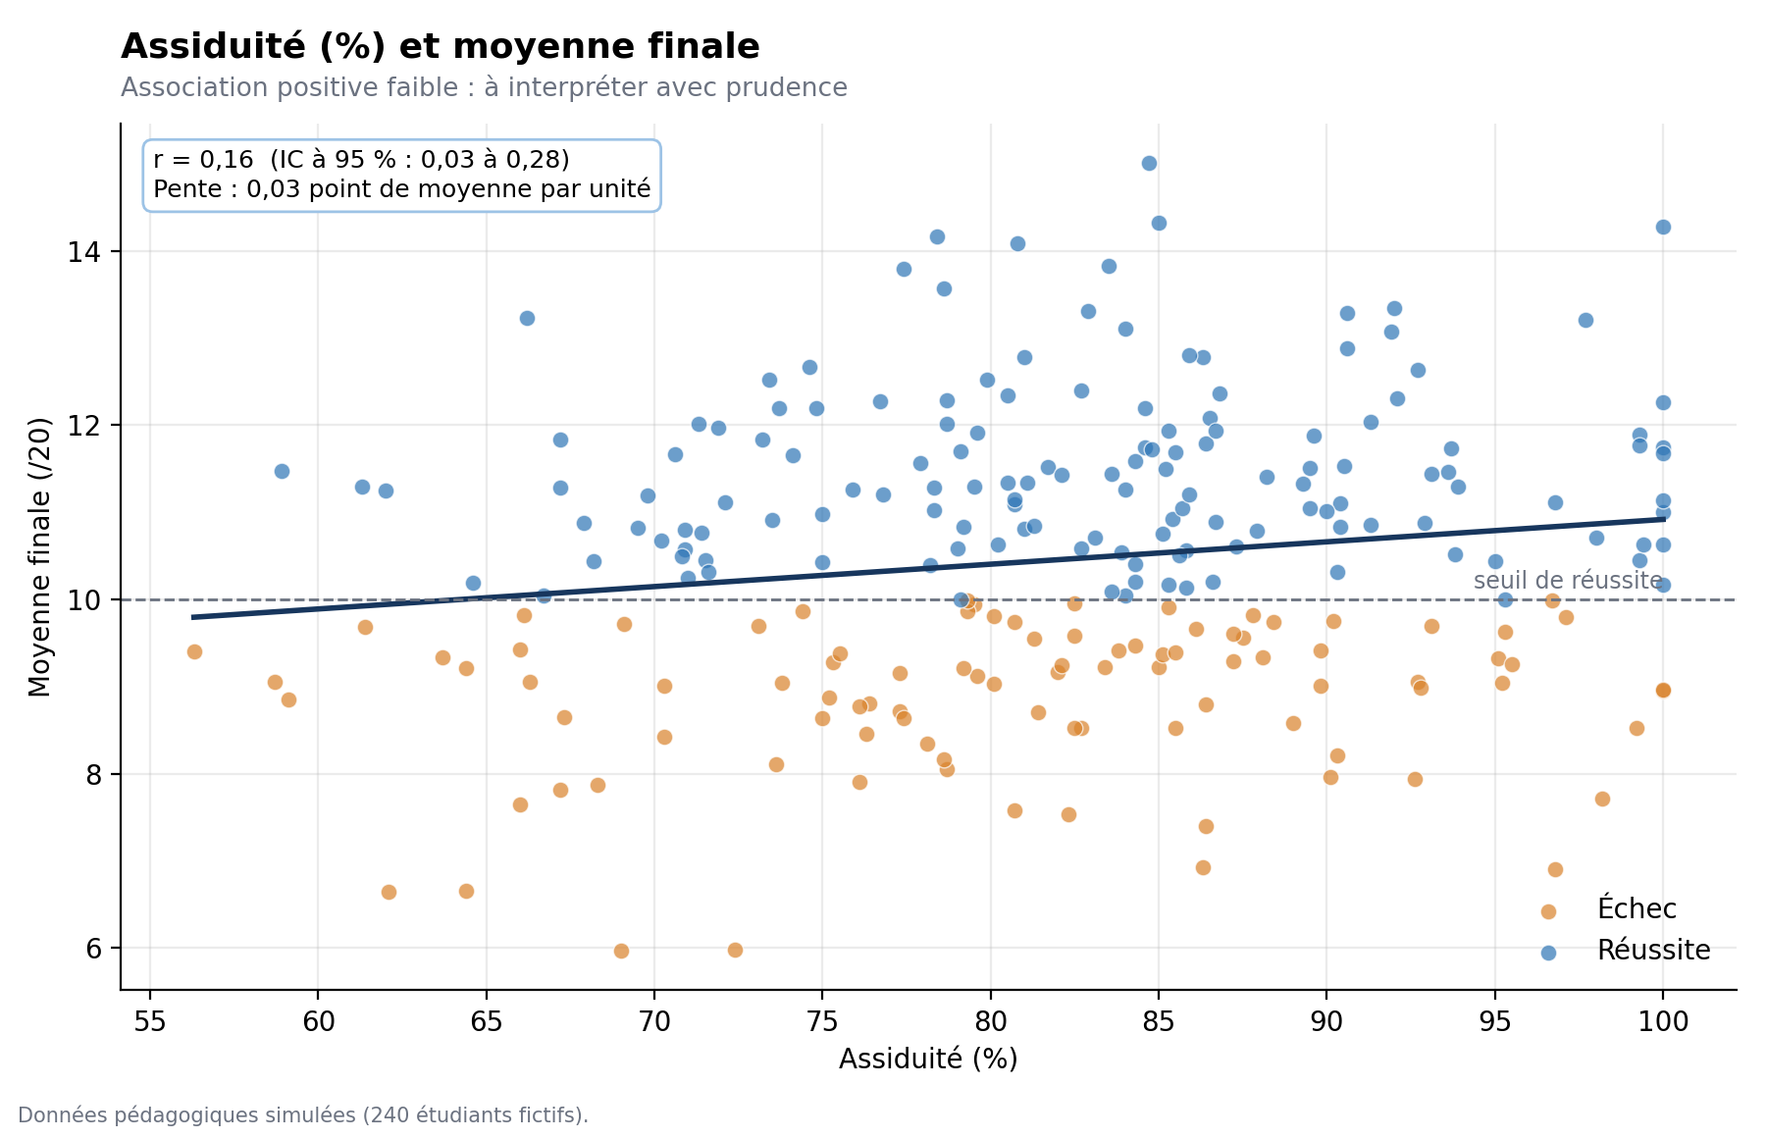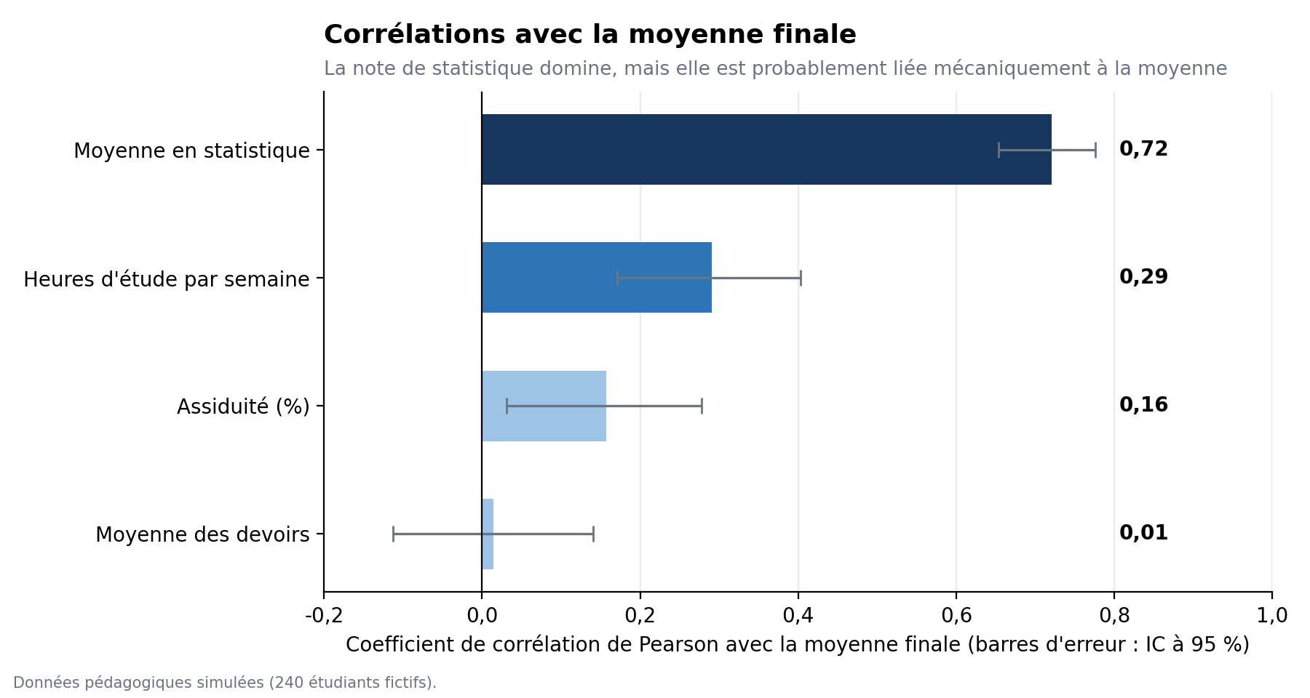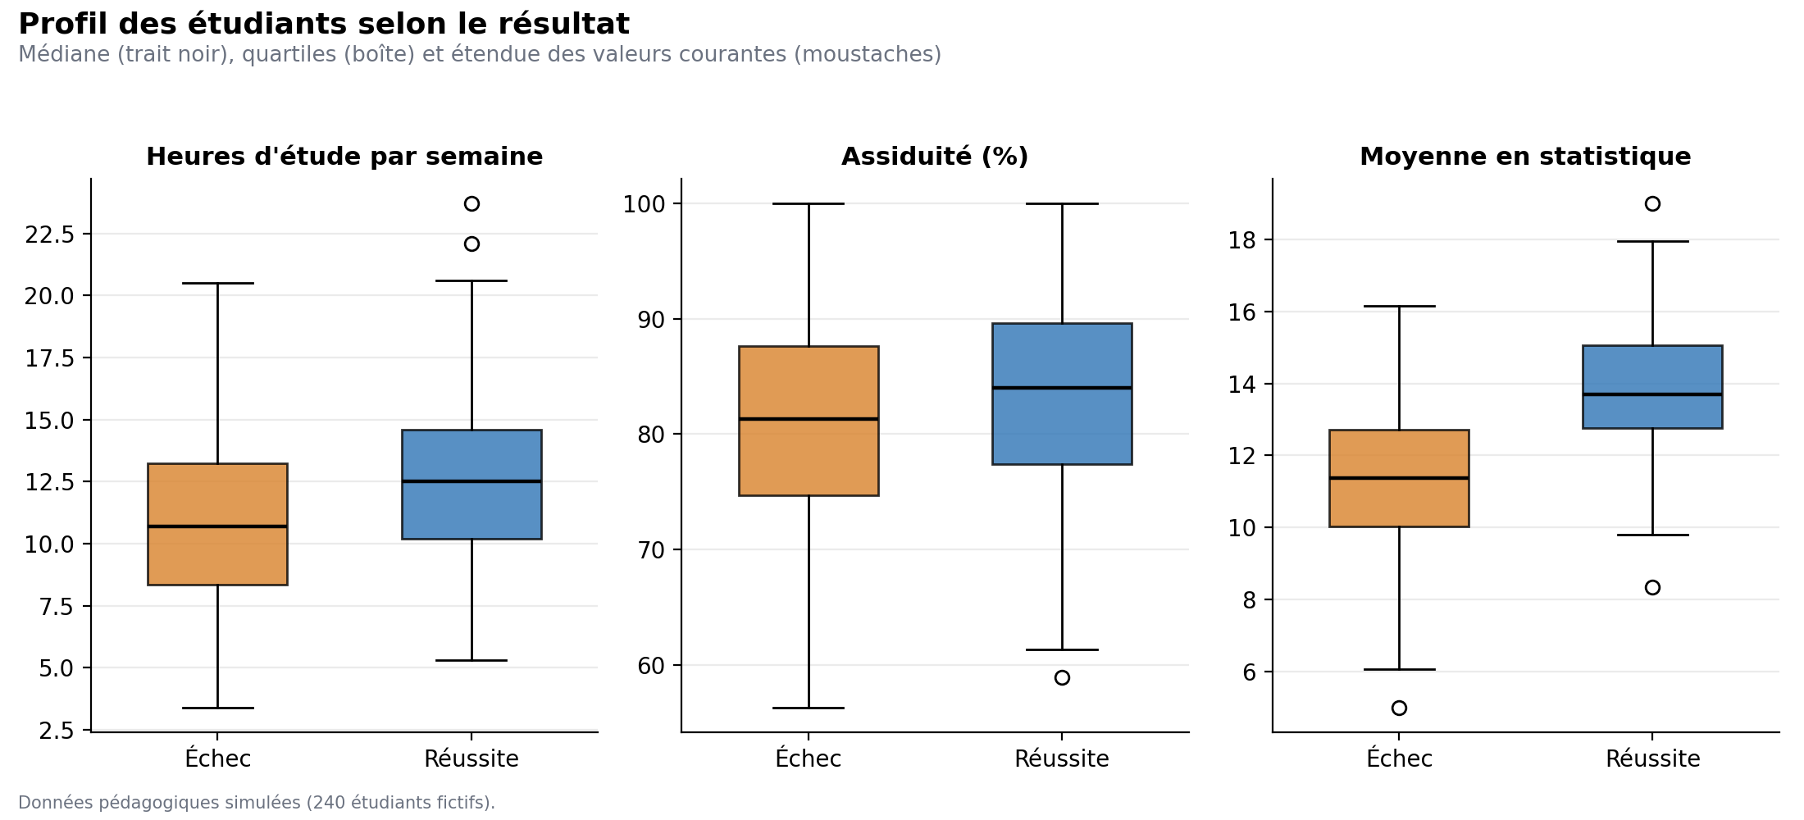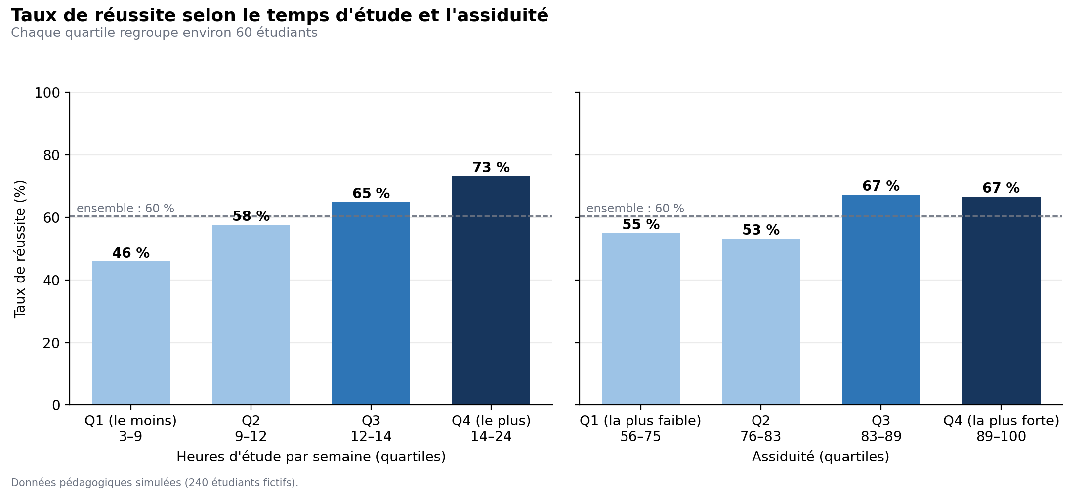

Interprétation
- Les étudiants qui étudient davantage réussissent plus souvent (73 % contre 46 % entre les quartiles extrêmes), mais la corrélation n'est que de 0,29 : le temps d'étude explique une part limitée des écarts.
- La note de statistique domine (r = 0,72), mais elle entre vraisemblablement dans le calcul de la moyenne finale : cette corrélation est en partie mécanique et ne désigne pas un « facteur de réussite » indépendant. Le R² chute de 0,66 à 0,12 quand on la retire.
- La moyenne des devoirs n'a aucune association visible avec la moyenne finale (r = 0,01).
- L'assiduité a une association faible (r = 0,16), statistiquement détectable avec 240 observations mais d'importance pratique modeste.

Limites
- Données simulées : ces résultats ne disent rien sur de vrais étudiants.
- Association n'est pas causalité : un étudiant motivé peut à la fois étudier plus et réussir mieux.
- La variable passed est dérivée de final_avg (seuil à 10) ; elle n'a donc pas été utilisée comme variable explicative.
- Modèle linéaire simple, sans validation sur un jeu indépendant.

Reproductibilité
Les résultats présentés ont été obtenus avec Python (pandas, scipy, matplotlib). Le code source n'est pas inclus dans ce dossier : les données d'entrée (classeur Excel du dossier data/), les tableaux de résultats (results/) et les graphiques (figures/) permettent de vérifier et de réutiliser l'analyse.

Contenu du dossier
Élément | Description
data/students.xlsx | Données de départ (240 étudiants)
figures/ | 6 graphiques au format PNG
results/resultats.docx | Résumé détaillé de l'analyse
results/tableaux_resultats.xlsx | Statistiques descriptives et corrélations
LICENCE.docx | Licence d'utilisation (MIT, en français)

Licence
Ce projet est distribué sous licence MIT, dont le texte français figure dans le fichier LICENCE.docx.

